**Памятка для родителей**

**В составе «Электронной школы 2.0» Вам в личном кабинете родителя теперь доступен раздел «Питание».**

Работа с разделом питания возможна только в том случае, если родитель заходит в ЭШ под своим **собственным логином и паролем**, а не под логином и паролем ученика.

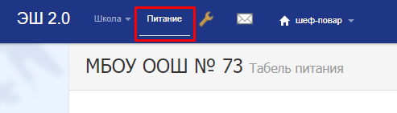

**Родитель в разделе «Питание» может:**

* просматривать информацию о меню на ближайшие дни;
* просматривать информацию о зачислении и списании денег со своего лицевого счета;
* совершать заказы на питание своего ребенка, выбирая варианты меню;
* совершать своевременную отмену питания, в случае болезни и др.

**В «Электронной школе 2.0» в личном кабинете родителя (законного представителя) появляется раздел посвященный питанию.**



На первой странице выведена общая информация: присвоенный ребенку лицевой счет, используемый для оплаты питания, остаток средств на расчетном счете ребенка, сумма дотации назначенной ребенку (при наличии).

***При нажатии ссылки* «подробнее» *попадаем в календарь питания***

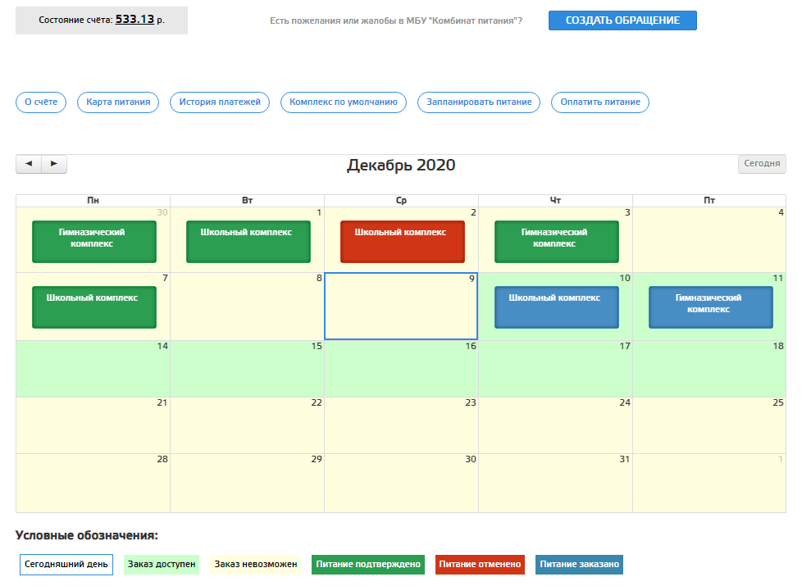

В каждой клетке календаря указан комплекс, цветом отмечен статус.

Расшифровка цветовой палитры под календарём

**Для заказа питания на определенную дату**,

необходимо нажать на выбранный день, после чего откроется меню со всеми доступными для выбора вариантами питания.

Для просмотра доступны состав и стоимость. Выбрав тот или иной вариант, нажимаем

**кнопку «заказать».**

В редких случаях (при не своевременной поставке продуктов поставщиками) меню может отличаться, следовательно, стоимость комплекса может измениться при замене блюд.

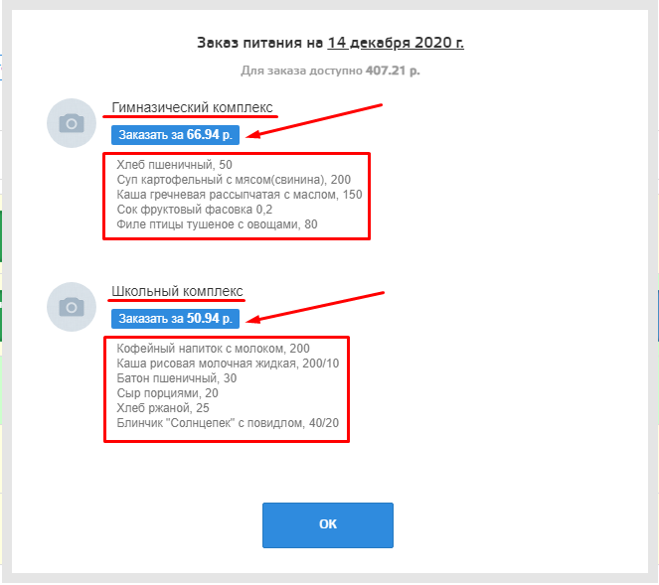

**Обратите внимание на разницу сумм!** Состояние счета, это сумма, которая хранится на расчетном счете ребенка, а сумма доступная для заказа, это состояние счета минус цена уже заказанных, но еще не оплаченных дней. Такая схема учета денег, не позволит заказатьпитания больше, чем позволяют средства на счете ребенка. **При недостаточном балансе, заказ питания не возможен.**

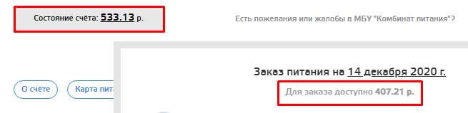

Если ребенок изо дня в день питается одинаково, или в школе единое меню, не подразумевающее выбор, очень удобно **назначить комплекс по умолчанию.**

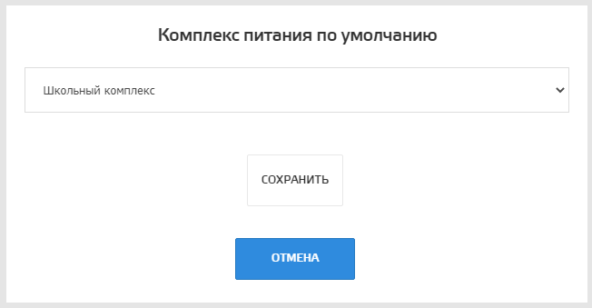

Если назначен комплекс по умолчанию, так называемый шаблон, то можно воспользоваться функцией - **запланировать питание,** при таком методе заказа, вам не нужно будет нажимать на каждый день, а заказать питание сразу на неделю нажатием одной кнопки.

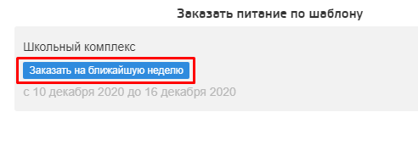

**Важно помнить, что назначение комплексов производится заблаговременно, не позднее, чем за одну неделю до предполагаемого питания.**

Это требуется для того, чтобы сотрудники комбината питания планировали закупку продуктов. Заказы питания распространяются на зеленую область календаря питания.

**Отмена питания**

Если ребенка по каким-то причинам не будет в школе в определенный день, родитель может **отменить** запланированное питание в своем личном кабинете, для этого нажимаем на нужный день в календаре:

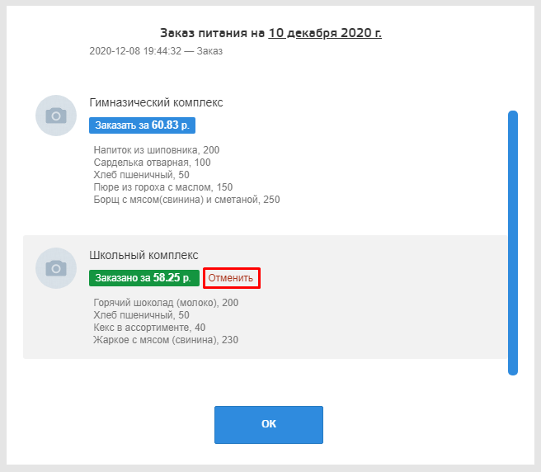

**Время отмены запланированного питания ограничено!**

Отменить питание необходимо за день до предполагаемого пропуска учебного дня **до 12:00.**

Если питание не отменено своевременно, то стоимость питания за этот день будет списана со счета.

**Рассмотрим меню**



**О счете – общая информация**

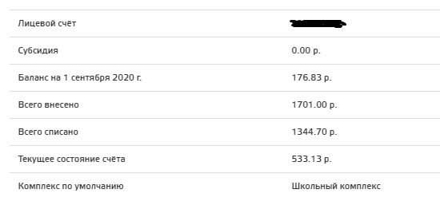

**История платежей –** в этом разделе отражаются все операции по лицевому счету ребенка, как оплаты, так и списания. Видны даты и суммы операций.

